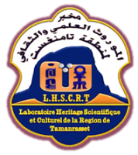
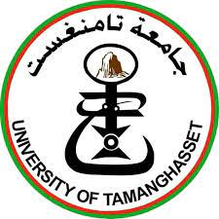
وزارة التعليم العالي و البحث العلمي
جامعة أمين العقال الحاج موسى أق أخموك تامنغست
كلية العلوم الإنسانية و الاجتماعية
مخبر الموروث العلمي والثقافي لمنطقة تامنغست
فرقة بحث PRFU : الشباب الجزائري بالمجالات الحضرية بين الاندماج والاستبعاد الاجتماعي والهجرة.

برنامج الملتقى الوطني :
الهجرة والتنمية في الجزائر
15ديسمبر 2022بقاعة الاجتماعات بمديرية جامعة تامنغست
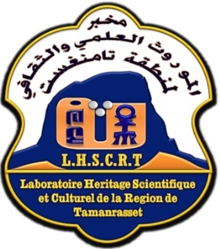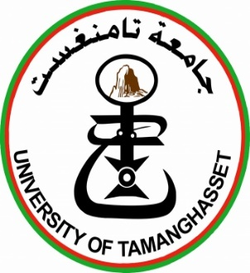

الملتقى الوطني: الهجرة والتنمية في الجزائر
الفترة الصباحية: الخميس 15 ديسمبر 2022 - الجلسة الافتتاحية: (من 08:30 إلى 09:30 مساءا)
08:30-08:35 | آيات بينات من الذكر الحكيم
08:35-08:40 | النشيد الوطني الجزائري
08:40-08:45 | كلمة السيد رئيس الملتقى: د. بن بيه طارق
08:45-09:00 | كلمة رئيس اللجنة العلمية للملتقى: أ. د.بووشمة الهادي
09:05-09:10 | كلمة السيد مدير مخبر الموروث العلمي والثقافي لمنطقة تامنغست : أ.د.حينوني رمضان
09:10-09:15 | كلمة السيد عميد الكلية وافتتاح جلسات الملتقى: د.زندري عبد النبي
09:15-09:20 | كلمة السيد مدير جامعة تامنغست: أ.د. شوشة عبد الغني

الملتقى الوطني: الهجرة والتنمية في الجزائر
الخميس 15 ديسمبر 2022 (من 09:30 إلى11:30) الجلسة العلمية الأولى : رئيس الجلسة :د.بوتعني فريد
09:40 | د. بلحنيش أحمد - جامعة تامنغست | الهجرة- التنمية والتخلف-
09:50 | Prof. Dr.Yahia LAMARA MAHAMMED  Université de Mostaganem | La migration : le mesurable et les méthodes de mesure aux services du développement
10:00 | أ.د. بووشمة الهادي– جامعة تامنغست | الشباب الجزائري بين الاستبعاد الاجتماعي والهجرة مقاربة في سوسيولوجيا العلاقة
10:10 | د. بن مالك أحمد - جامعة تامنغست | هجرة الأفارقة نحو الجزائر ( دوافعها واجراءات مواجهتها في النظام التشريعي والامني الجزائري)
10:20 | د. إبراهيم شالا -المركز الجامعي علي كافي تندوف | قراءة سوسيو-اقتصادية لظاهرة الهجرة وأثرها على التنمية بالجزائر
10:30 | د. جودي حمزة / د.رحماني محمد جامعة أحمد دراية أدرار | الهجرة الداخلية بالجزائر بين عناصر الطرد والجذب
10:40 | د.هيباوي الطاهرة / د. بوحفص سومية جامعة تامنغست | عوامل هجرة الأفارقة في الجزائر
10:50 | ط.د. عمر بوزكور/ أ.د. محمد بومخلوف جامعة أبو القاسم سعد الله الجزائر2 (الجزائر) | تأثير الأوضاع الاقتصادية على ميول الأفراد للهجرة في الجزائر.
11:00- 11:30 منـــــــــــــــــــــــــــاقشــــــــــــــــــة

الملتقى الوطني: الهجرة والتنمية في الجزائر
الخميس 15 ديسمبر 2022 (من 11:30 – 13:00) الجلسة العلمية الثانية : رئيس الجلسة : د. أبو هريرة أبو الفتوح
11:40 | د. شهرزاد ميموني /أ.د. سوالمية نورية جامعة معسكر | واقع الهجرة في المجتمع الأوراس (دراسة سوسيو تاريخية حول هجرة أمازيغ الأوراس)
11:50 | د. عادل بوطاجين - جامعة جيجل | "إنعكاسات الهجرة السرية الإفريقية على التنمية في الجزائر
12:00 | د. عباس عمر - جامعة الجزائر 02 | الهجرة والتحضر في الجزائر.
12:10 | أ.د. بوزيد علي/ أ.د. بن خالد عبد الكريم جامعة أحمد دراية أدرار | الهجرة والتحضر: *مدينة أدرار نموذجا*
12:20 | د. طارق بن بيه / ط.د حمدي زكرياء  جامعة تامنغست | واقع توظيف عائد الهجرة في التنمية المحلية
12:30 | د. النوني الجيلالي - جامعة التكوين المتواصل "مركز تامنغست"  د. بن مالك محمد الحسن - جامعة أدرار | الزكاة كألية فعالة لتمويل التنمية المحلية في الجزائر.
12:40 | د. طيب معاش / د. عيسى الوناس  جامعة عمار ثليجي الاغواط | انعكاسات الهجرة الافريقية على التنمية المحلية لولاية الاغواط
12:40-13:00 منـــــــــــــــــــــــــــاقشــــــــــــــــــة

الملتقى الوطني: الهجرة والتنمية في الجزائر
الخميس 15 ديسمبر 2022 (من 14:00– 15:30) الجلسة العلمية الثالثة: رئيس الجلسة :أ.د. بووشمة الهادي
14:10 | أ.د. شريفة كلاع - جامعة الجزائر3 | "معضلة الهجرة الإفريقية الوافدة بطريقة غير قانونية نحو مدينتي تامنغست وبرج باجي مختار"
14:20 | د. تومي محمد الأمين - جامعة تامنغست  ط. د شائبي هنبازة - جامعة ورقلة | الأثار النفسية للهجرة و آليات معالجتها
14:30 | د. عبد النور كرميش/ د. رانية بوبكيرية  جامعة تامنغست | الأبعاد النفسية لهجرة الأدمغة في الجزائر
14:40 | د. فاطمة رقاني - جامعة تامنغست | الاندماج الاجتماعي للمهاجرين الأفارقة في مدينة تمنراست .  دراسة ميدانية لعينة من المهاجرين الأفارقة في مدينة تمنراست
14:50 | د. الغول عبد الحكيم – جامعة تامنغست | الهجرة غير الشرعية عبر الحدود البرية الجزائرية: ولاية تامنغست أنموذجا
15:00 | د. ديعلي ليلى / د.مهرية خليدة،  جامعة ورقلة / جامعة تامنغست | الشباب بين قلق المستقبل والهجرة غير شرعية
15:10 | ط.د حمدها أحمد/ د بن طاطة عبد القادر جامعة تامنغست | الشبــاب والهجـــرة الريفيــــة في الجزائـــر ( الدوافــع والانعكـــاسات )
15:20 | أ.د ساقني عبد الجليل/ ط.د بلامة عبد القادر  جامعة تامنغست | مساهمة الهجرة الافريقية في التنمية المحلية بالجنوب الجزائري
15:30-15:50 منـــــــــــــــــــــــــــاقشــــــــــــــــــة

الملتقى الوطني: الهجرة والتنمية في الجزائر
الجلسة الختامية: الخميس 15 ديسمبر 2022– (من15:50 إلى 16:30)
الجلسة الختامية : مسيروا الجلسة : د. بن بيه طارق– أ.د بووشمة الهادي– د. زندري عبد النبي– د. غالم محمد – د. تومي محمد الأمين
15:50-16:00 | تلاوة البيان الختامي للملتقى
16:00-16:10 | كلمة ختامية للسيد رئيس الملتقى : د. بن بيه طارق
16:10-16:20 | كلمة ختامية السيد عميد كلية العلوم الإنسانية و الاجتماعية: د. زندري عبد النبي
16:20-16:30 | تكريم الأساتذة وتقديم شهادات المشاركة

